Бис-алкинильные комплексы Pt(II) с лигандами на основе фосфониевых солей: фотофизические и «stimuli-responsive» свойства в твёрдой фазе
Падерина А.В., Петровский С.К., Грачёва Е.В.
Аспирант, 3 год обучения
Санкт-Петербургский государственный университет,
Институт химии, Санкт-Петербург, Россия
E-mail: a.paderina@spbu.ru
Одной из ключевых задач современной металлорганической химии является дизайн новых функциональных материалов на основе люминесцентных комплексов переходных металлов. Одним из наиболее многообещающих в этом отношении люминофоров являются соединения платины(II).
Данная работа является продолжением исследования ранее полученных нами донорно-акцепторных комплексов Pt(II), [1] обладающих способностью к внутримолекулярному переносу заряда (Рис.1А). В роли алкинильных лигандов используются соединения на основе фосфониевых солей, несущих дополнительный алкинильный сайт. Для возможности тонкой настройки параметров люминесценции варьировались протяжённость и степень сопряжённости ароматического линкера.
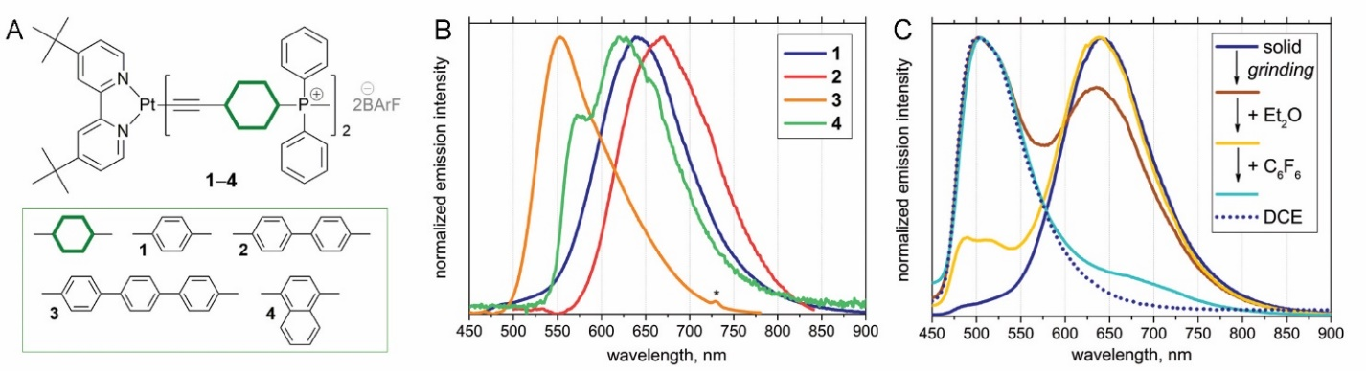

Рис. 1. A Структурные формулы комплексов Pt(II); B Спектры эмиссии комплексов 1-4 в растворе; С «Stimuli-responsive» свойства комплекса 1.

В настоящей работе фотофизическая характеризация полученных комплексов дополняется исследованием спектров эмиссии в твёрдой фазе при комнатной температуре (Рис. 1В) и температуре кипения жидкого азота. Измерены времена жизни возбуждённого состояния и квантовые выходы в твёрдой фазе. Проведены корреляции между строением ароматического линкера и наблюдаемыми фотофизическими свойствами.
Для исследуемых комплексов обнаружены также «stimuli-responsive» свойства. Они включают как механохромные эффекты, так и изменение длины волны максимума эмиссии при обработке парами органических растворителей и гексафторбензолом (Рис. 1С). Все наблюдаемые изменения объяснены с учётом имеющихся на данный момент литературных данных.

Работа выполнена при финансовой поддержке Российского научного фонда (проект 21-13-00052) с использованием оборудования ресурсных центров Научного парка СПбГУ: «Методы анализа состава вещества», «Рентгено-дифракционные методы исследования», «Оптические и лазерные методы исследования».
Литература
1. Падерина А.В., Петровский С.К., Грачёва Е.В. БИС-АЛКИНИЛЬНЫЕ КОМПЛЕКСЫ Pt(II) С ЛИГАНДАМИ НА ОСНОВЕ ФОСФОНИЕВЫХ СОЛЕЙ: СИНТЕЗ И ФОТОФИЗИЧЕСКИЕ СВОЙСТВА // Сборник тезисов докладов XXIII Международной Черняевской конференции по химии, анализу и технологии платиновых металлов. / Отв. за выпуск д.х.н. Л.М. Левченко. Новосибирск: ИНХ СО РАН, 2022, С. 44.

